我市2021年中考及初二学考报名将于3月24日至31日进行
整理归属 深圳市招生考试办公室
发布日期 2021-03-22
来源 深圳市招生考试办公室官网
栏目 中考
存档日期 2026-10-27
原文链接 https://szeb.sz.gov.cn/szzkw/zkgg/zkxx/content/post_8946058.html

根据《深圳市教育局关于做好2021年中考报名工作的通知》（深教〔2021〕32号）和《深圳市教育局关于做好2021年初二生物与地理学业水平考试报名工作的通知》（深教〔2021〕34号）文件要求，2021年我市初中毕业生学业水平考试（以下简称“中考”）及初二生物与地理学业水平考试（以下简称“初二学考”）报名定于3月24日-31日进行，考试时间为6月26日-28日。
中考（初二学考）报名
本市应届初中毕业生和具有我市初二年级学籍的学生在就读学校集体办理中考和初二学考报名手续。
符合我市中考报名条件的深圳户籍往届生、在市外就读的深圳户籍应届初中毕业生和具有我市户籍、在市外初中学校就读的初二年级学生作为社会类考生采用网上报名方式进行报名。
中考报名条件
1.具有我市户籍的初中毕业生，可以在我市报名参加中考。
2.具有我市初三学籍的随迁子女可以报名参加中考，同时符合以下条件的，可以参加相应的公办普高、民办普高和中职学校的划线录取。
（1）父亲或母亲在我市具有合法稳定职业；
（2）父亲或母亲在我市具有合法稳定住所；
（3）父亲或母亲持有有效《深圳经济特区居住证》；
（4）父亲或母亲在我市缴纳基本养老保险及基本医疗保险，且至少其中一个险种累计缴费满3年；
（5）随迁子女在我市具有3年完整初中学籍；
不符合上述条件但具有我市初中学籍的随迁子女，可以在我市参加中考，但仅限于参加民办普高补录或中职学校注册入学。
3.高中阶段学校在校生不得报名。
报名办法
我市中考中招报名全面实行网上报名、网上缴费、电子摄像。
1.本市应届初中毕业生、具有我市初二年级学籍的考生的报名办法
本市应届初中毕业生和具有我市初二年级学籍的考生于3月24日至25日在就读学校集体办理报名手续。今年继续实行网上报名。要求各学校开放计算机房，为本校考生上网报名提供方便。
3月26日至31日，学校组织考生进行电子摄像，同时学校和考生需分别上网录入报名信息，考生录入信息可参考“考生录入信息流程图”进行操作；3月26日至4月8日考生进行网上缴费。
市教育局强调，学校不得以任何理由拒绝有本校学籍的应届毕业生、符合报名条件的本校学生报名报考（参加中职学校自主招生、注册入学的考生，也须报名参加中考）。如有违反者，将严肃查处，并追究相关人员责任。同时要求各区有关职能部门、各有关学校（报名点）要严格审查报名材料。对不符合报名条件、弄虚作假而被录取的考生，一经发现，取消其录取资格；已经到录取学校报到注册的，取消其学籍，并追究相关人员责任。
2.社会类考生报名办法
社会类考生采用网上报名方式进行报名。报名考生须在3月24日至3月31日登录报名网址（中考报名网址：https://www.szzk.edu.cn，初二学考报名网址：https://hk.szzk.edu.cn），按照提示进行网上注册，上传报名审核资料，由考生户籍所在区社会报名点进行线上审核，审核通过后系统将生成考生号及初始密码，考生需用获取的考号及密码登录中考中招管理系统或初二生物与地理学业水平考试管理系统，填写个人信息，具体操作可参考“考生录入信息流程图”。报名截止时间为3月31日下午6时，网上缴费截止时间为在4月8日下午6时。
若考生网上报名审核不通过，需按照系统的不通过原因提示，重新补充审核资料，如多次上传资料失败或审核不通过，考生可拨打户籍所在区的社会报名点电话进行咨询或电话预约（详见“中考及初二学考社会报名点一览表”），按照工作人员指示进行操作报名，不要在未预约的情况下前往社会报名点，尽量避免出行，减少人员聚集。
中考及初二学考社会报名点一览表
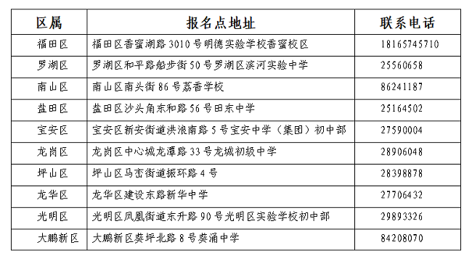
网上缴费
为方便考生缴交考试费，今年起我市中考及初二学考统一采用网上缴费方式，缴费时间为3月26日至4月8日，考生可通过报名网站或市招考办微信公众号进行缴费。
通过系统缴费的操作流程：进入中考中招系统或初二生物与地理学业水平考试管理系统主页，输入考生号及密码登录，点击【考生报名】-【去缴费】，系统弹出支付二维码窗口，扫二维码完成支付，支付完成后可查看缴费凭证。
通过微信公众号缴费的操作流程：关注“深圳市招生考试办公室”微信公众号，进入公众号后，点击【考生服务】-【中考缴费】或【学考缴费】，输入考生号及密码登录后，进入报名缴费页面，点击【报名缴费】-【支付】即可完成在线缴费。完成缴费后可查看缴费状态。
考生须在4月8日下午6时完成缴费。
中考信息发布渠道
考生、家长可通过市教育局官方网站（https://szeb.sz.gov.cn/）、官网微信“深圳教育”以及市招生考试办公室官方网站（http://zkb.sz.gov.cn/）、官方微信“深圳市招生考试办公室”了解深圳市中考中招有关政策、要求及动态。
除上述渠道外，深圳市教育局、深圳市招生考试办公室并未委托任何机构、个人对中考政策、信息进行发布、解读和咨询，请考生、家长注意甄别真假并通过正规渠道咨询、了解政策，不要轻信各类所谓升学、招生咨询的网站、公众号、QQ群，以免受骗上当，影响升学或带来经济财产损失。
温馨提示
因疫情防控措施影响，无法回户籍所在地办理身份证的考生，可向所在学校提交情况说明，提供户口簿、其他带照片证件作为报名材料，学校验核后按要求上报区教育局备案。
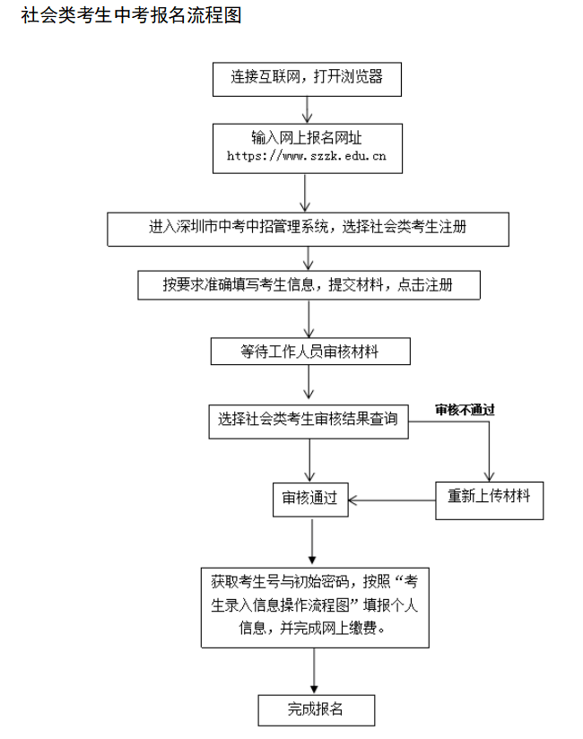
原图分页 1/2
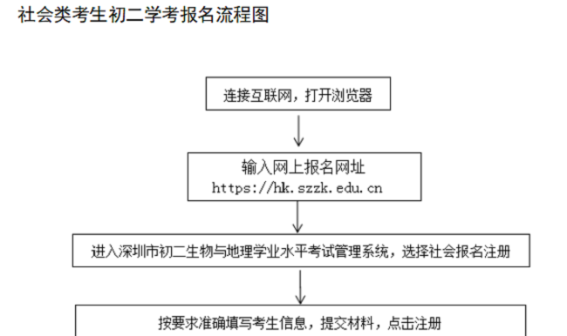
原图分页 2/2
